Міністерство освіти і науки України
Центральноукраїнський національний технічний університет
Механіко-технологічний факультет
ЗВІТ
ПРО ВИКОНАННЯ ЛАБОРАТОРНОЇ РОБОТИ № 8
з навчальної дисципліни
“Базові методології та технології програмування”

Реалізація програмних модулів розгалужених та ітераційних обчислювальних процесів

ЗАВДАННЯ ВИДАВ
доцент кафедри кібербезпеки та програмного забезпечення
Доренський О. П.
https://github.com/odorenskyi/
ВИКОНАВ
студент академічної групи КІ-24
Сарваді Р.Д.
ПЕРЕВІРИВ
Асистент кафедри кібербезпеки та програмного забезпечення
Коваленко А. С.
Кропивницький – 2025

ТЕМА: Реалізація програмних модулів розгалужених та ітераційних обчислювальних процесів

МЕТА: Мета роботи полягає у набутті ґрунтовних вмінь і практичних навичок реалізації технології модульного програмування, застосування операторів С++ арифметичних, логічних, побітових операцій, умови, циклів та вибору під час розроблення статичних бібліотек, заголовкових файлів та програмних засобів у кросплатформовому середовищі Code::Blocks.
ЗАВДАННЯ: №9.1

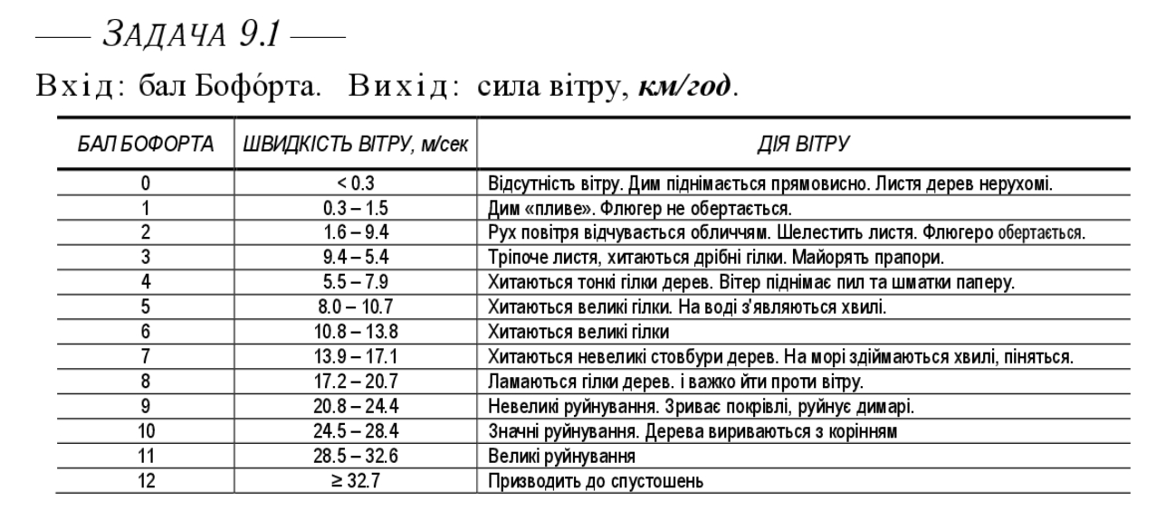АНАЛІЗ ЗАДАЧІ:

Вхідні данні: бал Бофорта
Вихід: сила вітру

ПОСТАНОВКА ЗАДАЧІ:
- Отримати вхідне значення
- Перевірити та перевести значення в км/год
- Вивести значення

ПРОГРАМНА РЕАЛІЗАЦІЯ НА МОВІ С++
#include <iostream>
#include <iomanip>
using namespace std;

int main() {
setlocale(0, "");

int bal;
cout << "Введiть бал Бофорта (0-12): ";
cin >> bal;

if (bal < 0 || bal > 12) {
cout << "Неправильне значення бала!" << endl;
system("pause");
return 1;
}

double minSpeed[] = { 0.0, 0.3, 1.6, 3.4, 5.5, 8.0, 10.8, 13.9, 17.2, 20.8, 24.5, 28.5, 32.7 };
double maxSpeed[] = { 0.3, 1.5, 3.3, 5.4, 7.9, 10.7, 13.8, 17.1, 20.7, 24.4, 28.4, 32.6, 999 };

double minKmh = minSpeed[bal] * 3.6;
double maxKmh = maxSpeed[bal] * 3.6;

cout << fixed << setprecision(1);
cout << "Сила вiтру при " << bal << " бал(ах): вiд "
<< minKmh << " км/год до " << maxKmh << " км/год" << endl;

system("pause");
return 0;
}
АЛГОРИТМ:
- Користувач вводить бал за шкалою Бофорта (від 0 до 12).
- Перевіряється, чи знаходиться введене значення в допустимому діапазоні.
- Якщо бал коректний:
  - З масивів minSpeed і maxSpeed беруться мінімальна і максимальна швидкість вітру у м/с.
  - Обчислюється відповідний діапазон швидкості в км/год (помноження на 3.6).
  - Виводиться результат у форматі: від ... км/год до ... км/год.
- Якщо бал некоректний — виводиться повідомлення про помилку.

Блок схема - 1
РЕЗУЛЬТАТ ВИКОНАННЯ ПРОГРАМИ:
Випадок 1:
Вхідні дані: Введіть речення (українською або англійською, яке закінчується крапкою): Привіт, це девелопер, як в тебе справи.
Результат виконання : "Речення містить слово 'девелопер' або 'developer'

Випадок 2:
Вхідні дані: Введіть речення (українською або англійською, яке закінчується крапкою): Привіт, це не DeVeLoPeR, бувай.
Результат виконання програми: "Речення містить слово 'девелопер' або 'developer'

Випадок 3
Вхідні дані: Введіть речення (українською або англійською, яке закінчується крапкою): Я менеджер, а в тебе яка робота.
Результат виконання програми: «Речення НЕ містить слова 'девелопер' або 'developer'»
ЗАВДАННЯ: №9.3
вхід: масив з 15 натуральних чисел. Вихід: масив, у якому значення п'ятого елемента замінено середнім арифметичним чисел вихідного масиву
АНАЛІЗ ЗАДАЧІ:
- Вхідні дані: масив з 15 натуральних чисел.
- Вихідні дані: 2.1. якщо всі елементи масиву однакові, не чіпати 5 число 2.2. Якщо всі числа в масиві різні, замінити 5 число середнім арифметичним

ПОСТАНОВКА ЗАДАЧІ:
- Прочитати масив з 15 натуральних чисел.
- Визначити середнє арифметичне з чисел
- Вивести змінений масив з заміненим 5 числом, або якщо масив з однакових чисел, то залишити його не торканим

ПРОГРАМНА РЕАЛІЗАЦІЯ НА МОВІ С++
#include <iostream>
#include <bitset>
using namespace std;

int main() {
int N;
cout << "Введіть число N (від 1000 до 10000): ";
cin >> N;

if (N < 1000 || N > 10000) {
cout << "Число не в діапазоні!" << endl;
return 1;
}

bitset<16> bin(N);

bool D15 = bin[15];

int result = D15 ? bin.count() : 16 - bin.count();

cout << "Результат: " << result << endl;

return 0;
}

АЛГОРИТМ:

• Користувач вводить ціле число N у діапазоні від 1000 до 10000.
• Перевіряється, чи входить число в допустимий діапазон.
• Якщо число коректне:
- Воно переводиться в 16-бітове двійкове представлення.
- Перевіряється значення старшого біта (D15).
- Якщо D15 = 1: рахується кількість одиниць у всьому числі.
- Якщо D15 = 0: рахується кількість нулів (тобто 16 - кількість одиниць).
- Виводиться результат.
• Якщо число некоректне — виводиться повідомлення про помилку.

Блок схема - 1
РЕЗУЛЬТАТ ВИКОНАННЯ ПРОГРАМИ:
Випадок 1:
Вхід: 1 2 3 4 5 6 7 8 9 10 11 12 13 14 15
Результат:
Масив після перестановки: 1 2 3 4 8 6 7 8 9 10 11 12 13 14 15

Випадок 2: Масив, де перший елемент уже максимальний
Вхід: 1 1 1 1 1 1 5 5 5 5 1 1 1 1 1
Результат:
Масив після перестановки: 1 1 1 1 2 1 5 5 5 5 1 1 1 1 1

ВИСНОВОКИ
• Навчився працювати з бібліотеками.
• Реалізував модульний підхід.
• Освоїв розділення коду.
• Створив заголовочний файл.
• Використав cpp-файл для реалізації.
• Впорядкував логіку програми.
• Кожне завдання — окрема функція.
• Вивчив структуру бібліотеки.
• Протестував функції окремо.
• Вивчив підключення .h файлів.
• Вдосконалив читабельність коду.
• Зменшив дублювання коду.
• Покращив масштабованість.
• Створив зручне головне меню.
• Використав switch-case для вибору.
• Застосував namespace.
• Закріпив навички інкапсуляції.
• Оптимізував структуру проєкту.
• Практикував написання чистого коду.
• Вивчив багатофайлову структуру.
• Реалізував логіку виклику функцій.
• Освоїв збірку проєкту з кількох файлів.
• Навчився компілювати з бібліотекою.
• Код став гнучкішим до змін.
• Створив функціональну бібліотеку.
• Покращив навички розробки ПЗ.
• Навчився організовувати код.
• Код став логічно розбитим.
• Програма легко масштабується.
• Простіше налагоджувати.
• Реалізував головний цикл програми.
• Створив функціональне меню.
• Створив окремі файли для логіки.
• Вдосконалив логічну структуру.
• Підвищив рівень абстракції.
• Функції легко тестувати.
• Код став повторно використовуваним.
• Підвищив модульність.
• Зручно додавати нові задачі.
• Освоїв синтаксис оголошень функцій.
• Закріпив практику роботи з проектами.
• Навчився ефективно структуризувати.
• Працював з файлами .h і .cpp.
• Покращив логіку виклику функцій.
• Підвищив зручність розробки.
• Зменшив ризики помилок у коді.
• Використав #include ефективно.
• Створив просту й зрозумілу структуру.
• Підготував код до повторного використання.
• Загалом успішно реалізував лабораторну.
ВІДПОВІДЬ НА КОНТРОЛЬНІ ЗАПИТАННЯ
- Тернарний оператор можна повноцінно замінити оператором if-else, оскільки обидва виконують умовне присвоєння або вибір дії.
- Пріоритет визначає, які оператори виконуються першими, а асоціативність — в якому напрямку (зліва чи справа) виконуються оператори з однаковим пріоритетом.
- Змінні, оголошені в тілі циклу або умов, мають локальну область видимості — доступні лише всередині блоку, де були оголошені.
- Асоціативність:
  - Арифметичні: зліва направо.
  - Логічні: зліва направо.
  - Побітові: зліва направо.
  - Інкремент/декремент: унарні — справа наліво.
  - Тернарний: справа наліво.
  - Порівняння: зліва направо.
- Тернарний оператор доцільно використовувати для коротких умовних присвоєнь або повернення значення залежно від умови.
- Змінна cnt зменшиться на 1.
- Константна змінна не змінює значення після ініціалізації. Її використовують, коли значення має залишатися сталим.
- Операнди логічних операторів можуть бути будь-якого типу, що приводиться до bool.
- Змінна cnt дорівнює false.
- У циклі for вираз ініціалізації виконується один раз перед першим повторенням циклу.
- Цикл for, що працює до введення «!», може містити зчитування прямо в умові без оголошення змінної до циклу.
- Синтаксис: повне розгалуження — if-else, неповне — лише if. Недопустимі операції — вирази з некоректними типами, незавершені логічні умови.
- Реалізовані логічні операції: AND (&&), OR (||), NOT (!). Операнди — будь-які типи, результат — логічне значення.
- У ++cnt -= 1; значення cnt спочатку збільшується на 1, потім зменшується на 1, результат — початкове значення.
- Константна змінна описується за допомогою const, наприклад, у заголовочному файлі модуля.
- Оператор break достроково завершує виконання циклу або оператора switch.
- Логічні порозрядні операції: унарна — ~, бінарні — &, |, ^, <<, >>. Операнди — цілі типи, результат — число.
- Вибір циклу:
- for — коли відома кількість повторень;
- while — коли умова перевіряється перед входом;
- do...while — коли потрібно виконати хоча б один раз.
- continue доцільно використовувати для пропуску певної ітерації при виконанні умови всередині циклу.
- Створення статичної бібліотеки в Code::Blocks передбачає створення проєкту типу "Static library", додавання .h і .cpp файлів, компіляцію та підключення до основного проєкту.

